Rezepte zum Nachbacken und Gustoholen

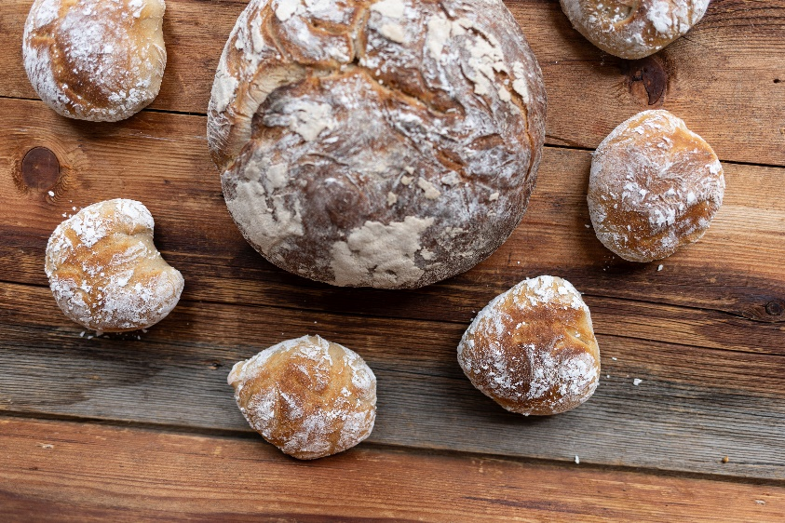
Bildtext: Country-Krusterl können als Weckerl oder auch als ganzer Laib gebacken werden.
Bildnachweis: Fineartphotography/Melanie Peterseil, Abdruck honorarfrei

Country Krusterl (einfaches Rezept für Kinder)
Rezept LK OÖ / Seminarbäuerin Magdalena Mehringer
ergibt ca. 12 kleine Laibchen oder 1 Laib

Zutaten:
250 g Weizenmehl glatt (Type 700)
150 g Roggenmehl (Type 960)
10 g Salz (= 1 gehäufter TL)
0,5 TL Honig
ca. 375 ml Buttermilch
20 g Frischgerm (optional 1 Pkg. Trockengerm)

falls gewünscht: Brotgewürz, Schabzigerklee etc.
etwas Mehl zum Ausarbeiten
Stärkemehl zum Wälzen

So wird`s gemacht:
- Nimm eine große Schüssel und gib Weizen- und Roggenmehl, Salz, Honig und Buttermilch hinein. Den Germ zerbröseln und ebenfalls dazu geben.
- Jetzt heißt es kräftig kneten. Du kannst mit deinen Händen alles zu einem glatten, geschmeidigen Teig verkneten oder den Teig auch mit der Küchenmaschine (Knethaken verwenden) kneten.
- Wenn du einen schönen glatten Teig hast, deckst du den Teig mit einem sauberen Tuch ab und lässt ihn ca. eine halbe Stunde rasten.
- Wenn dein Teig gut aufgegangen ist geht´s weiter. Das heißt: Nun gibst du den Teig auf eine bemehlte Arbeitsfläche, knetest nochmals durch und teilst diesen in ca. 12 Stücke.
Achtung: Wenn du einen Brotlaib backen willst, formst du natürlich nur einen Laib.
- Die kleinen Teigstücke werden jetzt zu Kugeln „geschliffen“. Dazu nimmst du ein Teigstück und formst zwischen den zwei Händen durch drehende Bewegungen Kugeln.
- Diese Kugeln wälzt du dann in etwas Stärkemehl (dadurch entsteht eine rustikale Kruste und Bestäubung).
- Die mit Stärkemehl bestäubten Kugeln auf ein mit Backpapier ausgelegtes Backblech legen, mit einem Tuch zudecken und nochmals 20 bis 30 Minuten rasten lassen.
- Inzwischen das Backrohr einschalten. Wenn du kleine Laibchen machst, schalte auf 210 - 220 °C ein. Wenn du nur einen großen Laib backst, dann stelle eine Temperatur von 200 - 220 °C ein.
- Nach der Gehzeit wird gebacken. Also das Blech auf die mittlere Schiene des Backrohrs einschieben.
- Die Backzeit beträgt bei Kleingebäck rund 15 – 20 Minuten. Bei einem großen Laib musst du 40 – 45 Minuten rechnen.

„Spermidin“-Weckerl mit Weizenkeimen und Kürbiskernen
Rezept Christopher Lang – ergibt ca. 12 Stück à 80 g
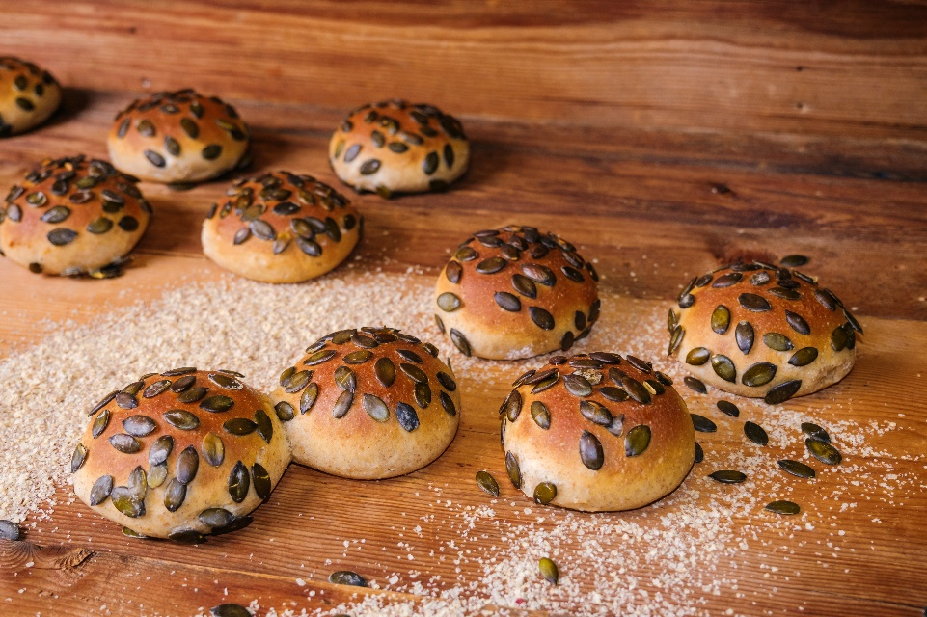
Bildtext: Gebäck aus vollem Korn ist gesund.
Bildnachweis: Georgi Sarkezi, Abdruck honorarfrei

Weckerl-Teig
400 g Weizenmehl, Type 700
100 g Weizenvollkornmehl
40 g Weizenkeime
250 g Milch (optinal Sojadrink oder Haferdrink)
130 g Wasser
20 g Germ
12 g Salz
12 g Honig

Weiters: 150 g Kürbiskerne zum Bestreuen
Roggenmehl zum Ausarbeiten

Zubereitung
Alle Zutaten in der Küchenmaschine zu einem geschmeidigen Teig verarbeiten – dazu 6 Minuten langsam und 8 Minuten schnell kneten. Den Teig zugedeckt 45 Minuten reifen lassen = Stockgare. Nach der Teigruhe wird der Teig in ca. 12 Teigstücke portioniert und rundgeschliffen. Die runden Teiglinge mit Wasser bestreichen und in Kürbiskerne tauchen. Die Laibchen auf ein vorbereitetes Backblech geben, mit einem Tuch abdecken und nochmals ca. 45 Minuten aufgehen lassen = Stückgare.
Im vorgeheizten Backrohr bei 240 °C (Ober- und Unterhitze) mit Wasserdampf ca. 15 Minuten backen.

Brotgenuss mit Anti-Aging-Effekt?
Wer mit seiner Nahrung viel Spermidin zu sich nimmt, verlängert damit möglicherweise seine gesunde Lebensspanne. Diesen Anti-Aging-Effekt von Spermidin bestätigt ein internationales Forscherteam, geleitet von der Medizin Uni Innsbruck.
Spermidinhaltige Nahrungsergänzungsmittel werden in Form von Kapseln, welche mit Weizenkeimextrakten gefüllt sind, angeboten. Weitaus genussvoller und günstiger tanken kann man Spermidin durch den Genuss vieler natürlicher Lebensmittel. Top-Spermidinlieferanten sind zum Beispiel Zutaten für Backwaren wie Weizenkeime, Haferflocken, Sojaprodukte, Hülsenfrüchte, Kürbiskerne, Nüsse, Saaten oder Vollkorn. Diese Lebensmittel enthalten Spermidin im Verbund mit weiteren wichtigen Nährstoffen, die in der natürlichen Pflanzenstruktur gemeinsam vorliegen.
Link zur Studie der Medizin Uni Innstbruck: //www.i-med.ac.at/mypoint/news/719834.html

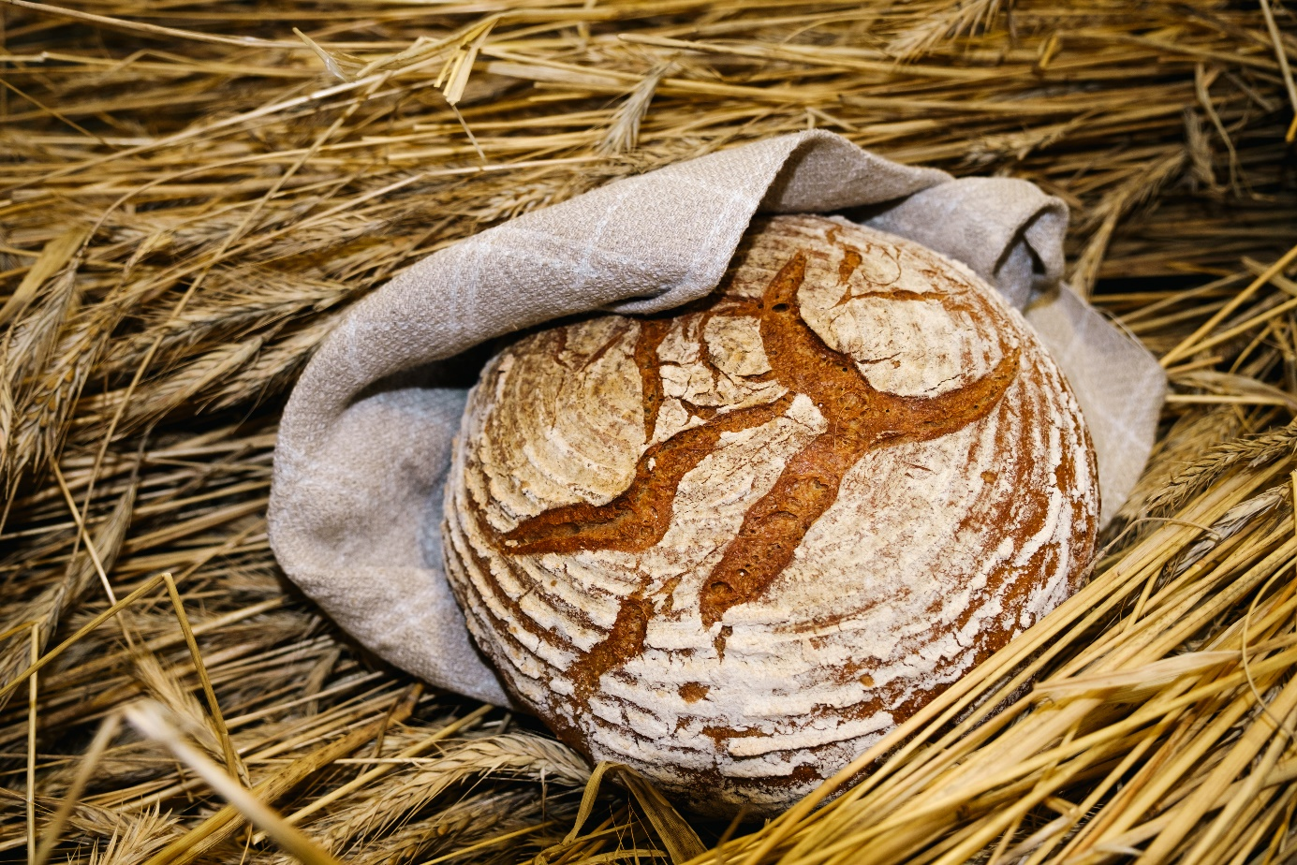
Bildtext: Wer sein Brot selber backt, entwickelt eine ganz neue Wertschätzung für sein tägliches Brot. Kurse zum Brotbacken gibt’s in der Landwirtschaftskammer.
Bildnachweis: Georgi Sarkezi, Abdruck honorarfrei

Kontakt: Mag. Elisabeth Frei-Ollmann,
Tel +43 50 6902-1491, medien@lk-ooe.at

